Demo Yayınevi Tanıtım Bülteni
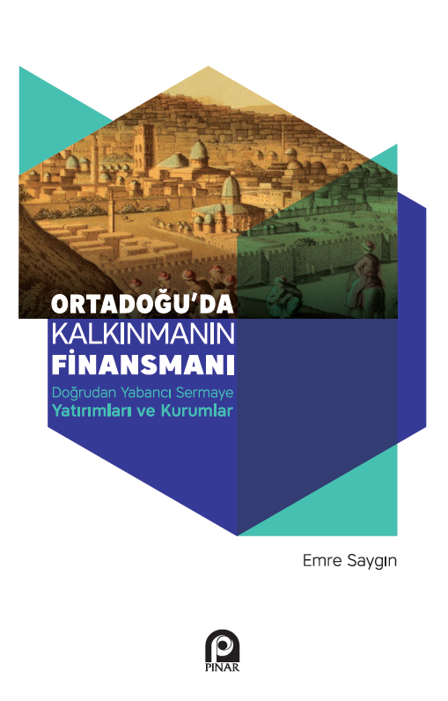 | Eser Adı: Ortadoğu`da Kalkınmanın Finansmanı; Doğrudan Yabancı Sermaye Yatırımları ve Kurumları  Yazar Adı: Emre SAYGIN  Tür Serisi: Ekonomik Araştırmalar/Ekonomi  Cilt Bilgisi: AMERİKAN  Kitap Dili: Türkçe  İç Sayfa: HOLMEN SB 60  Kapak: BRISTOL AMERİKAN 230  Selefon Türü: MAT SELEFON  Basım Tarihi: 2025  Sayfa Sayısı: 256  Kitap Boyutları: 135 X 210 mm  ISBN No: 9789753524445  Etiket Fiyatı: 340,00 TL
Kitap Tanıtım Yazısı : (Arka Kapak)

Kitabın detay sayfasına buradan ulaşabilirsiniz :
https://pinaryayinlari.com/kitaplar/ortadoguda-kalkinmanin-finansmani-dogrudan-yabanci-sermaye-yatirimlari-ve-kurumlari-260.html
Pınar Yayınları



